

**ŽUPA SV. IVANA KRSTITELJA REČICA**

**BR.753. GOD.XV. 31. srpnja 2022.**

**18. NEDJELJA KROZ GODINU**

|  |
| --- |
| Área de Evangelización**PRVO ČITANJE***:   Prop 1, 2;2,21-23*  **DRUGO ČITANJE***: Kol 3, 1-5.9-11*  **EVANĐELJE***: Lk 12, 13-21*  *U ono vrijeme: Netko iz mnoštva reče Isusu: »Učitelju, reci mome bratu da podijeli sa mnom baštinu.« Nato mu on reče: »Čovječe, tko me postavio sucem ili djeliocem nad vama?« I dometnu im: »Klonite se i čuvajte svake pohlepe: koliko god netko obilovao,*  *život mu nije u onom što posjeduje.«*  *Kaza im i prispodobu: »Nekomu bogatu čovjeku obilno urodi zemlja pa u sebi razmiš­ljaše: ‘Što da učinim? Nemam gdje ­skupiti svoju ljetinu.’ I reče: ‘Evo što ću učiniti! Srušit ću svoje žitnice i podignuti veće pa ću ondje zgrnuti sve žito i dobra svoja. Tada ću reći duši svojoj: dušo, evo imaš u zalihi mnogo dobara za godine mnoge. Počivaj, jedi, pij, uživaj!’ Ali Bog mu reče: ‘Bezumniče! Već noćas duša će se tvoja zaiskati od tebe! A što si pripravio, čije će biti?’ Tako biva s onim koji sebi zgrće blago, a ne bogati se u Bogu.«*  *Riječ Gospodnja.* |

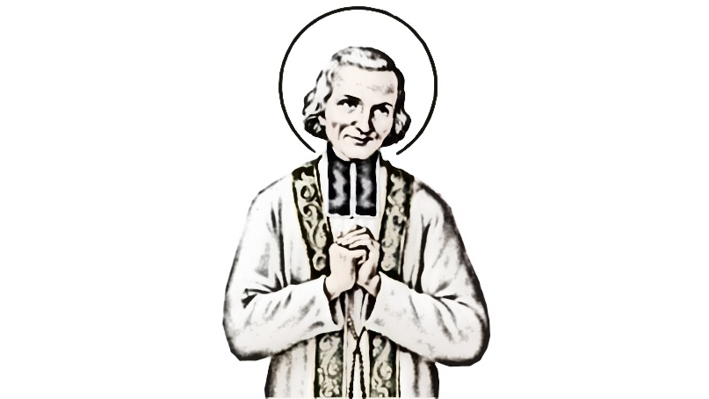04. kolovoza – Spominjemo se skromnog i poniznog svetca, **Ivana Marije Vianneyja**, poznatog kao župnika arškog, u kojemu je Crkva zauvijek dobila jednog od svojih najboljih svećenika.

„Nedjelja je dan dragoga Boga. On je stvorio sve dane u tjednu, On ih je mogao sve sebi pridržati, pa ipak On vam je dao šest dana, a sebi je sačuvao sedmi. Kojim pravom dirate u ono što vam ne pripada? Znadete dobro da ukradeno nikada ne donosi korist. Dan koji budete ukrali Gospodinu, više vam ne će biti od koristi. Poznajem dva sigurna sredstva koja dovode do prosjačkoga štapa: to su krađa i rad u nedjelju.“ – govorio je arški župnik.

Zaštitnik je svih župnika



**Čisto srce,**

**stvori mi ,Bože!**

Isus u današnjemu evanđelju kaže: ‘Klonite se i čuvajte svake pohlepe!’ Zašto se pohlepa smatra lošom? Je li pohlepa doista izvor iz kojega izviru svi ostali grijesi? Je li pohlepa sama po sebi uništava vrlinu i dobro?

U duhovnoj tradiciji čovječanstva imamo mnoštvo tekstova koji jednodušno upozoravaju na opasnost pohlepe. Spomenimo samo najpoznatiji primjer, a to je učenje Bude, koji je pohlepu, mržnju i iluziju nazivao ‘trima otrovima’ i glavnim preprekama ispravnom životu. Filozof Nietzsche je rekao da je za osvajanje vlasti potrebno tri stvari: pohlepa, zavist i mržnja, i to tim redoslijedom. U kršćanskoj tradiciji pohlepa se također vidi kao matrica, korijen svih ostalih grijeha. Radix omnium malorum avaritia, (Korijen svega zla je pohlepa) poručio je sv. Pavao ranoj Crkvi (Tim 6, 10). Mi to prevodimo podosta netočno: “Ljubav prema novcu korijen je svega zla”.

Mnogi društveni analitičari u dijagnozi današnjeg društva vide pohlepu kao najveće zlo koje ugrožava budućnost čovječanstva. Plodovi pohlepe su bolesne ambicije, škrtost, neumjerenost u kupovanju i trošenju, nesposobnost da dijelimo, podčinjavanje drugih našim nagonima i željama. Pohlepa na području seksualnosti naziva se bludnost. Na području hrane i pića, to je neumjerenost. Pohlepan um nikada nije miran. Postoji pohlepa za vlašću, za popularnošću, i sl. Pohlepa je temelj većine naših navezanosti i negativnih emocija. Pohlepa je bit životnog stava kojemu je osnovni pojam ‘ja’ i ‘moje’. Pohlepni su ljudi poput jame bez dna. Što više imaju, to više žele, a ipak nisu nikada zadovoljni.

Što je suprotnost pohlepi? Darežljivost, spremnost na dijeljenje, briga za druge. Napetosti koje stvara pohlepa liječi stav koji Isus opisuje kada govori o pticama nebeskim i ljiljanima poljskim (Mt 6, 19-34). Takav nutarnji stav je neophodan za onoga tko teži duhovnim ciljevima.

„Sada se nalazimo pred najvećom povijesnom konfrontacijom koju je čovječanstvo ikada doživjelo. Ne mislim da to u potpunosti shvaća cijeli široki krug kršćanske zajednice. **Sada smo pred konačnim sukobom između Crkve i anticrkve, između evanđelja i antievanđelja, između Krista i antikrista.** Sukob je unutar planova Božanske Providnosti. To je, dakle, u Božjem naumu, i to mora biti kušnja koju Crkva mora prihvatiti i hrabro se suočiti…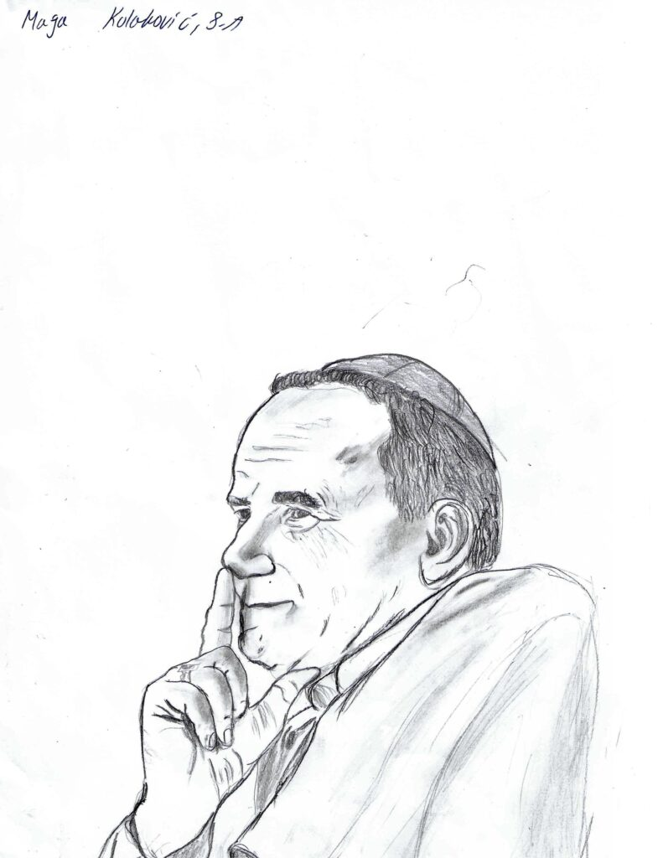“ ( papa sv. Ivan Pavao II.)

Papa Ivan Pavao II. pripremio nas je da krenemo putem koji leži u planovima Božanske Providnosti. Više puta je poučavao, ne bojte se – ponavljajući Kristove riječi u Svetom pismu gdje se ista poruka ponavlja više od 100 puta – ne bojte se! Sveti Ivan Pavao II. bio je proročki glas, prorok hrabrosti, i kao i svi proroci bio je ili prihvaćen ili odbačen.

----------------------------

Nakon današnje krize Crkve sutra će se pojaviti – Crkva koja je mnogo izgubila. Ona će biti mala i morat će početi iznova, više ili manje od početka. Ona više neće moći živjeti u mnogim građevinama koje je izgradila u vrijeme blagostanja. Kako će se broj njezinih pristaša smanjivati, tako će izgubiti mnoge od svojih društvenih povlastica. Za razliku od ranijih vremena, na nju će se gledati puno više kao na dobrovoljno društvo, gdje ljudi ulaze samo slobodnom voljom. Kao malo društvo, pred nju će se staviti puno veći zahtjevi na poticaj njezinih pojedinih članova. Nema sumnje da će otkriti nove oblike službe i da će zarediti za svećenika odabrane kršćane koji već slijede neku profesiju. U mnogim manjim zajednicama ili samostalnih društvenim skupinama, pastoralna skrb će se obavljati po ovom modelu. Uz to, služba svećeništva s punim radnim vremenom će biti neophodna baš kao i nekad. ( papa Benedikt XVI.)

|  |  |  |
| --- | --- | --- |
| Ponedjeljak,  **ŽUPNE OBAVIJESTI**  01.kolovoza | 18,00 | Alfons Maria Ligouri  ZAMRŠJE: + Ana Živko |
| Utorak,  02.kolovoza |  | Porcijunkolovo |
| Srijeda,  03.kolovoza | 18,00 | Augustin Kažotić  + Marica, Ivan Ribar (god) |
| Četvrtak,  04.kolovoza | 18,00 | Ivan Marija Vianney  Na jednu nakanu |
| Petak,  05.kolovoza | 18,00 | GOSPA SNJEŽNA – DAN DOMOVINSKI ZAHVALNOSTI – PRVI PETAK  MISA ZAHVALNICA |
| Subota,  06.kolovoza |  | Božje lice |
| **Nedjelja,**  **07.kolovoza** | 9,00  10,30 | **18. NEDJELJA KROZ GODINU**  **Župna crkva:** +Stipo Briševac  **Zamršje-** + Barica, Janko Škarica; + Ivanka, Ivan Prepolec |

**SVOJE PRILOGE**  za potrebe župe možete uplatiti i na adresu: Župa svetog Ivana Krstitelje Rečica ( za potrebe župe) IBAN HR8124000081104962168. Hvala svima na prilogu za našu župu i župnu crkvu!

**SUBOTA: 06.08.2022.**

Čišćenje okoliša župne crkve od čempresa.

Potreban je alat: pile grablje…

I na ravno – dobra volja i ljubav prema svojoj župnoj crkvi.

Život nam se može činiti kao neudobno putovanje. Ponekad se čak možemo osjećati izgubljeno. U ovim vremenima ne računa se toliko ono što činimo da povratimo svoj smjer, već ono što smo voljni dopustiti Bogu. Možemo se toliko zaokupiti da propustimo male trenutke ljepote i olakšanja koji su nam pruženi na putu. Život se može činiti kao divljina. Ali to nikada nije cijela priča. Loša vremena završavaju. Ovo nije istaknuto pokroviteljski ili da umanji poteškoće s kojima se suočavate. To je jednostavno izjava stvarnosti i nade. Loša vremena završavaju.

Župni pastoralni listić izdaje Župa sv. Ivana Krstitelja Rečica, Rečica 47. 47203 Rečica, tel 047 713 002. Uređuje i odgovara. Lovro Zaplatić župnik. <http://zupa-svik-recica.hr/> mail: [zupa.recica@zg-nadbiskupija.hr](mailto:zupa.recica@zg-nadbiskupija.hr). Izlazi tjedno u 150 primjeraka.